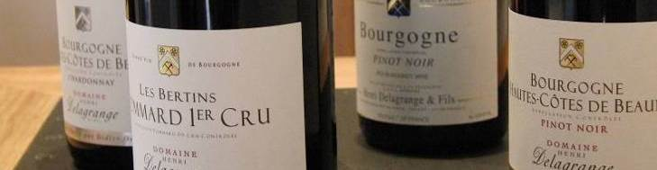
Domaine Henri Delagrange ドメーヌ・アンリ・ドゥラグランジュ
この家族経営のドメーヌは６代以上もの間、続いています。
1978年からアンリ・ドゥラグランジュは、ヴォルネイとポマールを中心とした６ヘクタールの畑で働いていました。
現当主ディディエが栽培・醸造を学んで、ドメーヌに加わったのは1990年のことです。以来、2003年まで、ディディエは両親とともに働いていました。
1990年からオー・コート・ド・ボーヌ・ブランを、1999年からはオー・コート・ド・ボーヌ・ルージュを植樹し始めました。
2003年からはディディエと彼の妻、エレンとドメーヌを指揮しています。
2004年にはアロース・コルトン・レ・カイヨットに65アール、2005年にはムルソーに45アールの畑に植樹し、拡大しています。
現在ではおよそ14.5ヘクタールの畑を所有しています。
長年にわたり、ドメーヌは最高のワインを造るため、最新技術を導入し、伝統を守り抜いてきたのです。

【ドメーヌの５大ポリシー】
●すべての始まりは葡萄だと考えています。注意深く、入念に剪定を行います。
●完熟した瞬間のタイミングで健全な葡萄だけを収穫します。
●ヴィンテージの個性を理解し、ヴィンテージの自然なバランスを損なわないように手掛けます。
●醸造の際は、伝統的なワインのテロワールを尊重し、極力手を加えません。
●果実味に溢れ、純粋なアロマを保つことで、高貴品種であるピノ・ノワールとシャルドネの最良なワインを生み出しています。
ディディエは、フィネスとエレガンスに満ち溢れ、ふくよかで、丸く、果実味のあるワインを造ろうとしているのです。

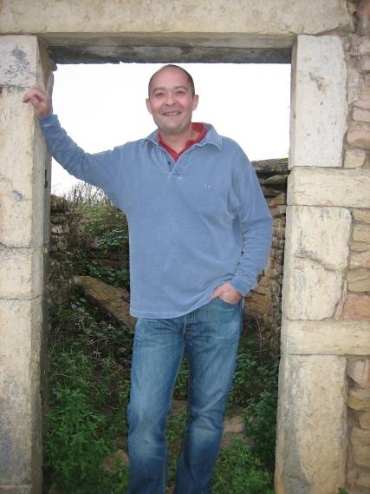
【栽培】
葡萄樹と畑の自然な関係を保つよう、環境を破壊しないような栽培を行っています。
●畑のために丁寧に耕作を行います。
●有機肥料を用います。
●若い余剰な芽を丁寧に摘み取ります。
●丁寧に手で除葉し、葡萄の樹と果実へ空気を循環させます。
●すべて手摘みによる収穫です。
これによって健康で完熟した葡萄を収穫することができるのです。
大地が葡萄を育てるのです。私たちはその恵みを収穫するため、一年中、手をかけています。

有能なディディエは平均樹齢40～70年になる畑はグリーン・ハーヴェストによって収穫量を抑えています。
近年、ヴォルネイやポマールで問題となっている腐敗に対しては、丁寧に除葉をして葡萄樹の通気性を高めることで対応しています。また、自ら選果台に立ち厳しい選別をもって腐敗化を取り除いています。
彼のワインは清澄も濾過もせずに手で瓶詰めされ、個々のワインのキャラクターとヴィンテージにより樽熟成を調整します。その結果、彼のワインには一貫して、各アペラシオンの土壌を反映した『丸々として、エレガントで、純粋な果実』の特徴的なスタイルが表れるのです。

■ワインについて
赤ワインは、開放したキューブで低温発酵を行い、その後木樽にて16～18ヶ月間熟成させます。（新樽率：25％）
白ワインは、ゆっくりとブドウを搾った後、澱引き、アルコール発酵を行います。
赤ワインは、スミレの花の香りやフランボワーズなど、フレッシュな果実味と柔らかいタンニンが心地よく、
お肉のロティやモンドールなどのチーズと良く合います。
白ワインはとてもフレッシュでフルーティーな香りと肉付きの良い味わいのバランスが絶妙です。

2014 Bourgogne Hautes-Cotes de Beaune Blanc
ブルゴーニュ オート=コート・ド・ボーヌ ブラン 参考上代￥３，４００
コート・ド・ボーヌに並行して100～150ｍ見下ろす小高い丘に位置しており、ポマールを眺める南向きの最高の日照の小区画（3ha）です。エッジは透明で輝きがあり、若く淡い黄色の色調。みずみずしさに溢れ、アプリコット、若い桃などのフルーツの香り、アカシアや菩提樹の白い花の香りといった驚くほど複雑なアロマを持っています。
まるまるとして豊かな味わいが口いっぱいに広がります。

2014 Bourgogne Hautes-Cotes de Beaune Rouge
ブルゴーニュ オート=コート・ド・ボーヌ ルージュ 参考上代￥３，４００
ポマールを100～150M見下ろす小高い丘に位置しており、南から南東に向いた最高の日照の畑（3ha35）から造られます。
エッジはルビー色がかった赤紫色。スミレ、凝縮したイチゴ、魅惑的なラズベリーのアロマ。タンニンは丸くしなやかで、美食家にとって喜ばしいワインです。
